«№1 Алматы қазақ гуманитарлық-педагогикалық колледжі» КМҚК
Республикалық қатысумен қалалық аукцион-жәрмеңке есебі:
Тақырыбы: «Заманауи оқу әдістері мен ресурстары»
Өткізілген күні: 12 наурыз 2026 жыл
Өткізілген уақыты: 09:00–14:30
Өткізілген орны:№1 Алматы қазақ гуманитарлық-педагогикалық колледжі базасында
Мақсаты: Білім беру үдерісінде қолданылатын заманауи әдістер мен тиімді оқу ресурстарын насихаттау, педагогтердің кәсіби тәжірибесін жетілдіру, сондай-ақ білім беру ұйымдары арасындағы тәжірибе алмасуды дамыту.

Міндеті:
- Заманауи тиімді оқу әдістері мен ресурстарын демонстрациялау және тарату;
- Қатысушылардың шығармашылық әлеуетін ашу арқылы оқу процесіндегі жаңа тәсілдер мен әдістерді дамыту;
- Интерактивті таныстырылымдар арқылы заманауи білім беру ресурстары мен әдістемелік өнімдерді демонстрациялау;
- Үздік оқу әдістемелер, технологиялар немесе білім беру қызметтерін ұсынушы педагогтарды анықтау және насихаттау, тәжірибелерін тарату.
Іс-шара барысында оқытушылар мен студенттер авторлық әдістемелік әзірлемелерін, цифрлық білім беру ресурстарын, инновациялық жобаларын және оқытудың заманауи әдістерін ұсынды. Қатысушылар білім беру саласындағы жаңашыл идеяларымен бөлісіп, оқу үдерісін жетілдіруге бағытталған жобаларын көпшілік назарына ұсынды.
Іс-шараға Алматы қаласы білім беру саласының өкілдерінен құралған қазылар алқасы төрелік етті. Қазылар алқасының құрамында білім беру саласының тәжірибелі мамандары мен жоғары оқу орындарының оқытушылары болды.
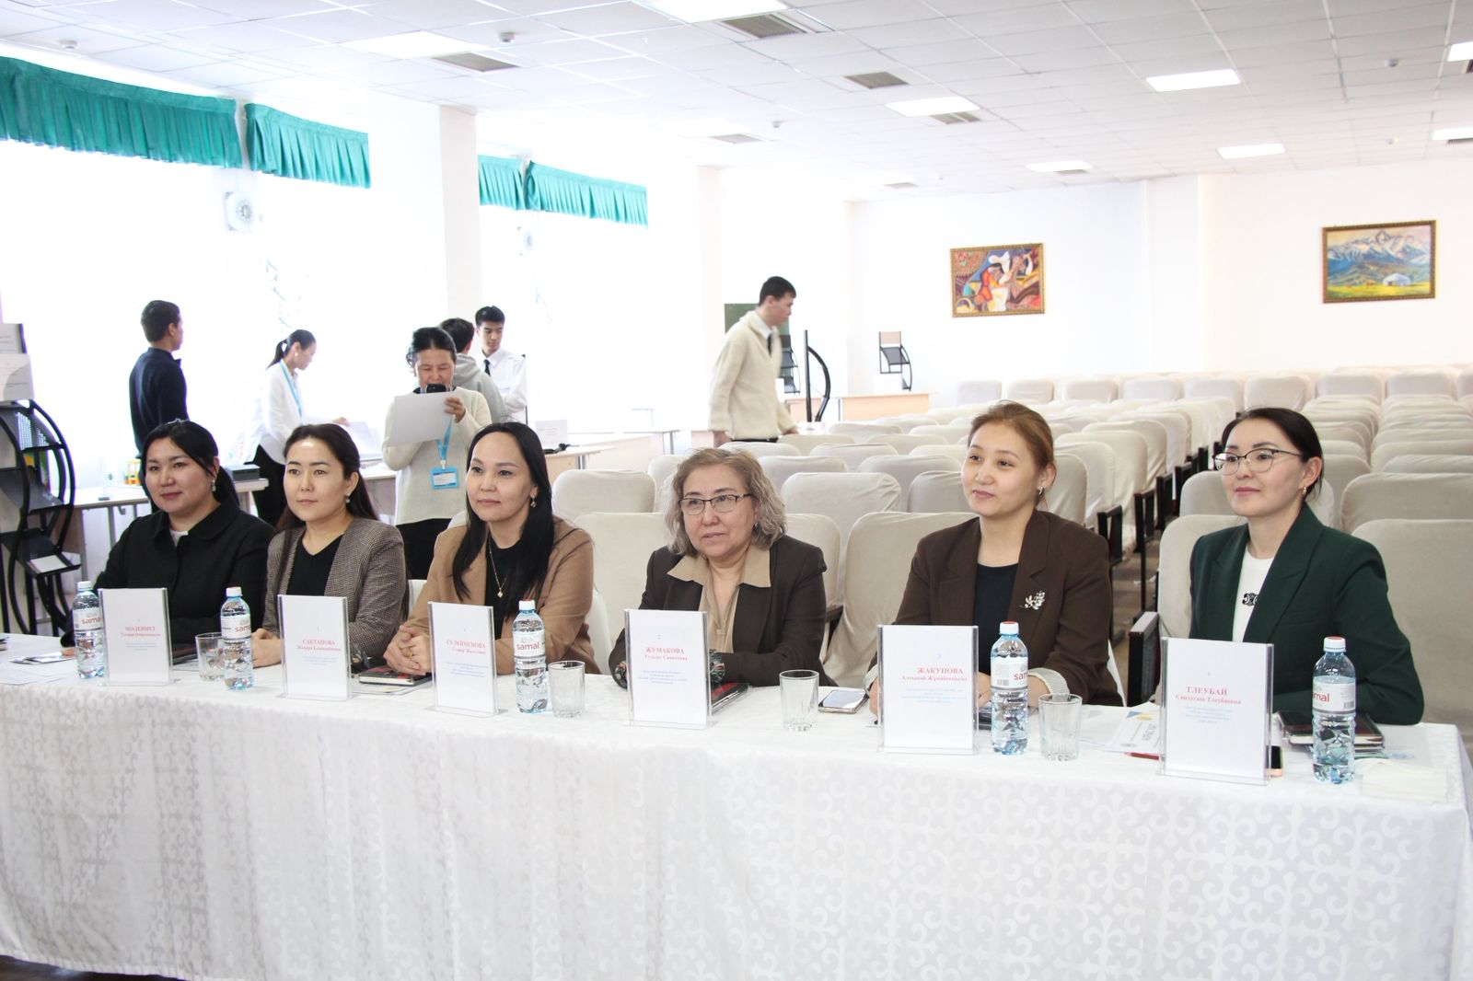

Қатысушылар:
Педагогикалық колледж оқытушылары, әдіскерлер және педагогикалық мамандықтардың студенттері.Аукцион-жәрмеңкеге қатысу үшін барлығы 50 өтінім келіп түсті. Өтінімдер онлайн және офлайн форматтарда ұсынылды. Бұл қатысушылар географиясын кеңейтіп, түрлі білім беру ұйымдары өкілдерінің белсенді қатысуына мүмкіндік берді.

Іс-шараның өту барысы:
Іс-шара 2026 жылғы 12 наурыз күні сағат 09:00-де қатысушыларды тіркеуден басталды. Қонақтарды қарсы алу ұйымдастырылып, ансамбльдің қатысуымен мәдени бағдарлама ұсынылды.
Сағат 10:00-де іс-шараның ресми ашылуы өтті. Ашылу барысында Алматы қаласы Білім басқармасының өкілі құттықтау сөз сөйлеп, аукцион-жәрмеңкенің маңыздылығын атап өтті. Колледж директоры М.Т. Мендгазиева қатысушыларға алғыс білдіріп, іс-шараның мақсат-міндеттеріне тоқталды. Сонымен қатар музыкалық номерлер ұсынылып, жүргізушілер кіріспе сөз сөйледі.
1 тур (10:30–11:30):
Аукцион-жәрмеңке көрмесі ұйымдастырылып, қатысушылар өздерінің оқу-әдістемелік өнімдерін оффлайн және онлайн форматта таныстырды. Ұсынылған жұмыстар тәуелсіз сарапшылар мен байерлер тарапынан бағаланып, келесі кезеңге өткен қатысушылар анықталды.
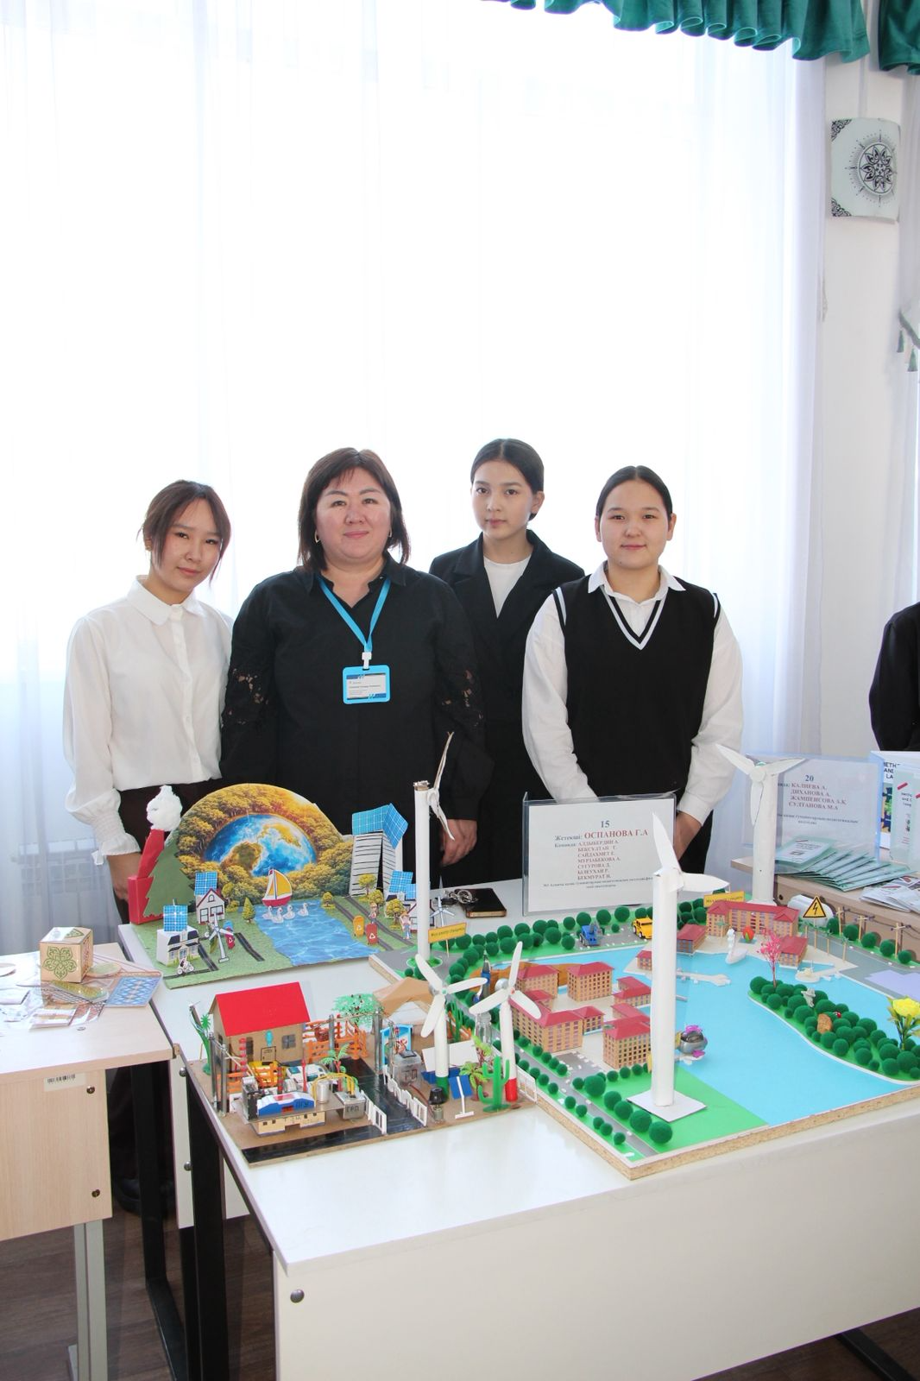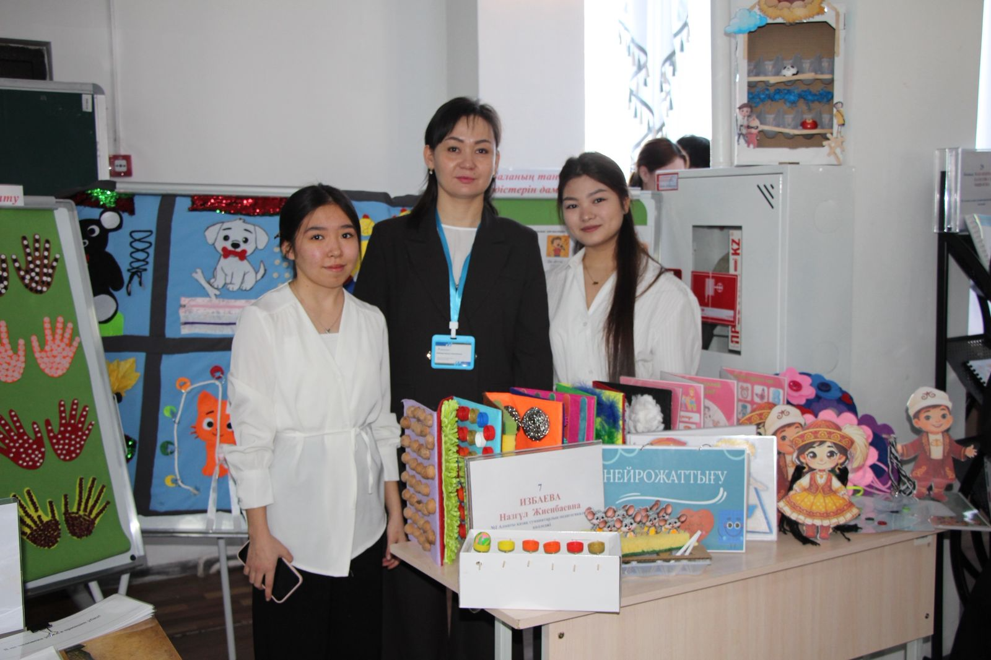

2 тур (11:30–12:00):
Үздік деп танылған жұмыстар акт залында демонстрацияланды. Қатысушылар өз жобаларының тиімділігін көрсетіп, сарапшылар тарапынан бағаланды.
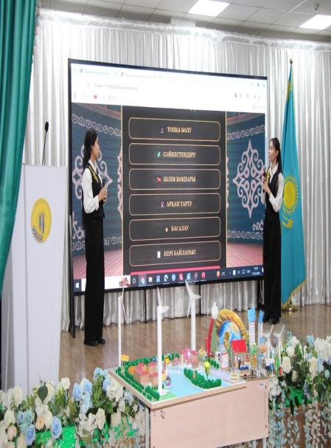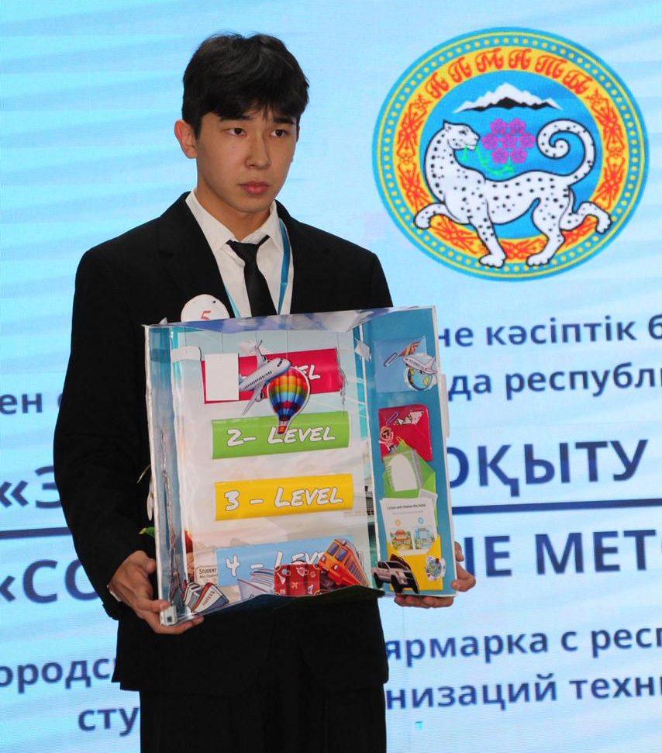

Үзіліс (12:00–12:30):
Қатысушыларға демалыс уақыты берілді.
3 тур (12:30–13:30):
Аукцион кезеңінде қатысушылар өз өнімдерін сатуға ұсынды. Нәтижесінде ең жоғары экономикалық көрсеткішке қол жеткізген қатысушы анықталды.
Қорытынды бөлім (13:30–14:30):
Іс-шара марапаттау рәсімімен аяқталды. Үздік қатысушылар дипломдармен және алғыс хаттармен марапатталды. Музыкалық бағдарлама ұсынылып, қатысушылар тарапынан кері байланыс (рефлексия) жүргізілді. Іс-шара қорытындыланып, қазылар алқасы ұсынылған жұмыстарды бағалап, білім беру жүйесінде қолдануға тиімді әрі жаңашыл жобаларды ерекше атап өтті.
Іс-шара қорытындысы бойынша үздік жұмыстар анықталып, жеңімпаздар арнайы дипломдармен және алғыс хаттармен марапатталды.
Қалалық аукцион-жәрмеңке қорытындысы
- орын иегерлері – №1 Алматы Қазақ мемлекеттік гуманитарлық-педагогикалық колледжінің командасы:
Курманғалиева Ардақ Есжановна,Ағайдар Тоғжан Мейіржанқызы,Смағұлова Салтанат Қалибековна «Ең ерекше әдіс» номинациясымен марапатталды.
- орын – «Ең креативті таныстырылым» номинациясы бойынша №2 Алматы мемлекеттік гуманитарлық-педагогикалық колледжі иеленді.
1-орын иегері – Жаркент жоғары педагогикалық колледжі. Жетекшісі: Сағат Еркебұлан Болатұлы
«Ең инновациялық тәсіл» номинациясымен марапатталды.
Бас жүлде – №1 Алматы Қазақ мемлекеттік гуманитарлық-педагогикалық колледжі,
ағылшын тілі пәнінің оқытушысы Дәурен Үкілім «Ең тиімді өнім» номинациясымен марапатталды.
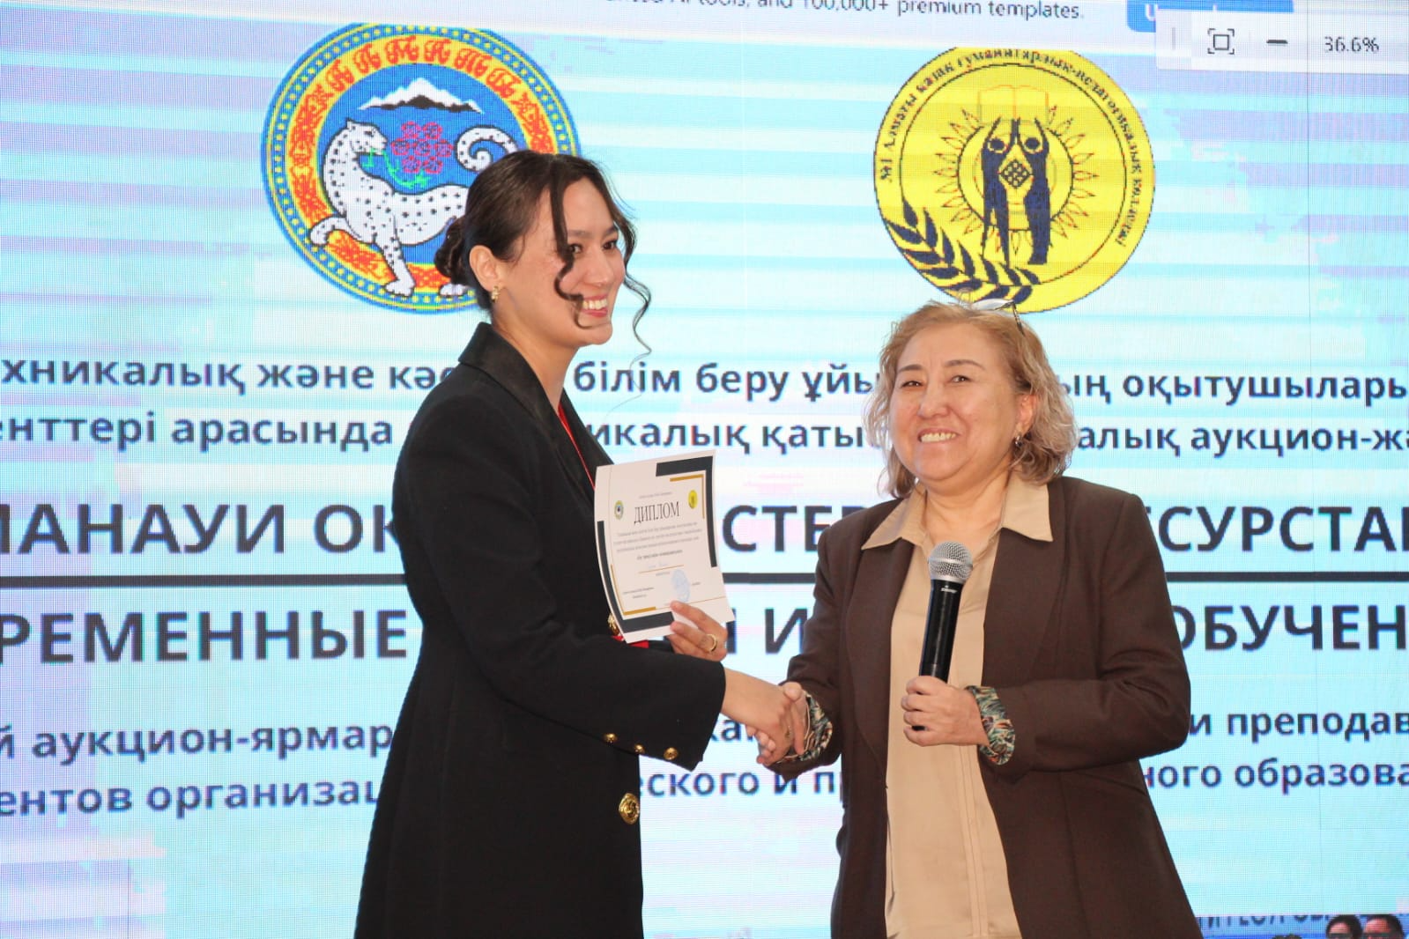

Бұл аукцион-жәрмеңке педагогтердің шығармашылық әлеуетін дамытуға, білім беру саласындағы инновациялық тәжірибелерді кеңінен таратуға және заманауи білім беру әдістерін жетілдіруге үлкен мүмкіндік берді.
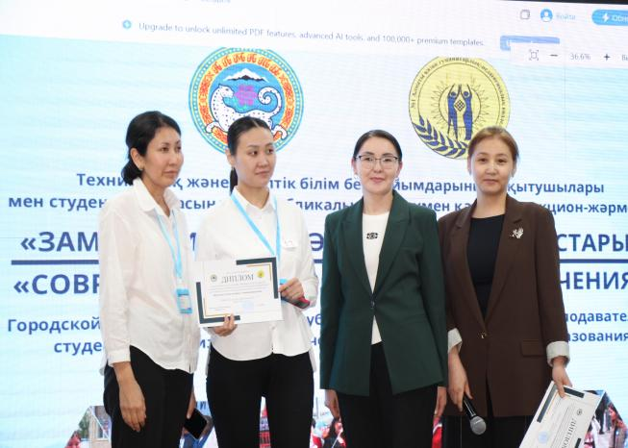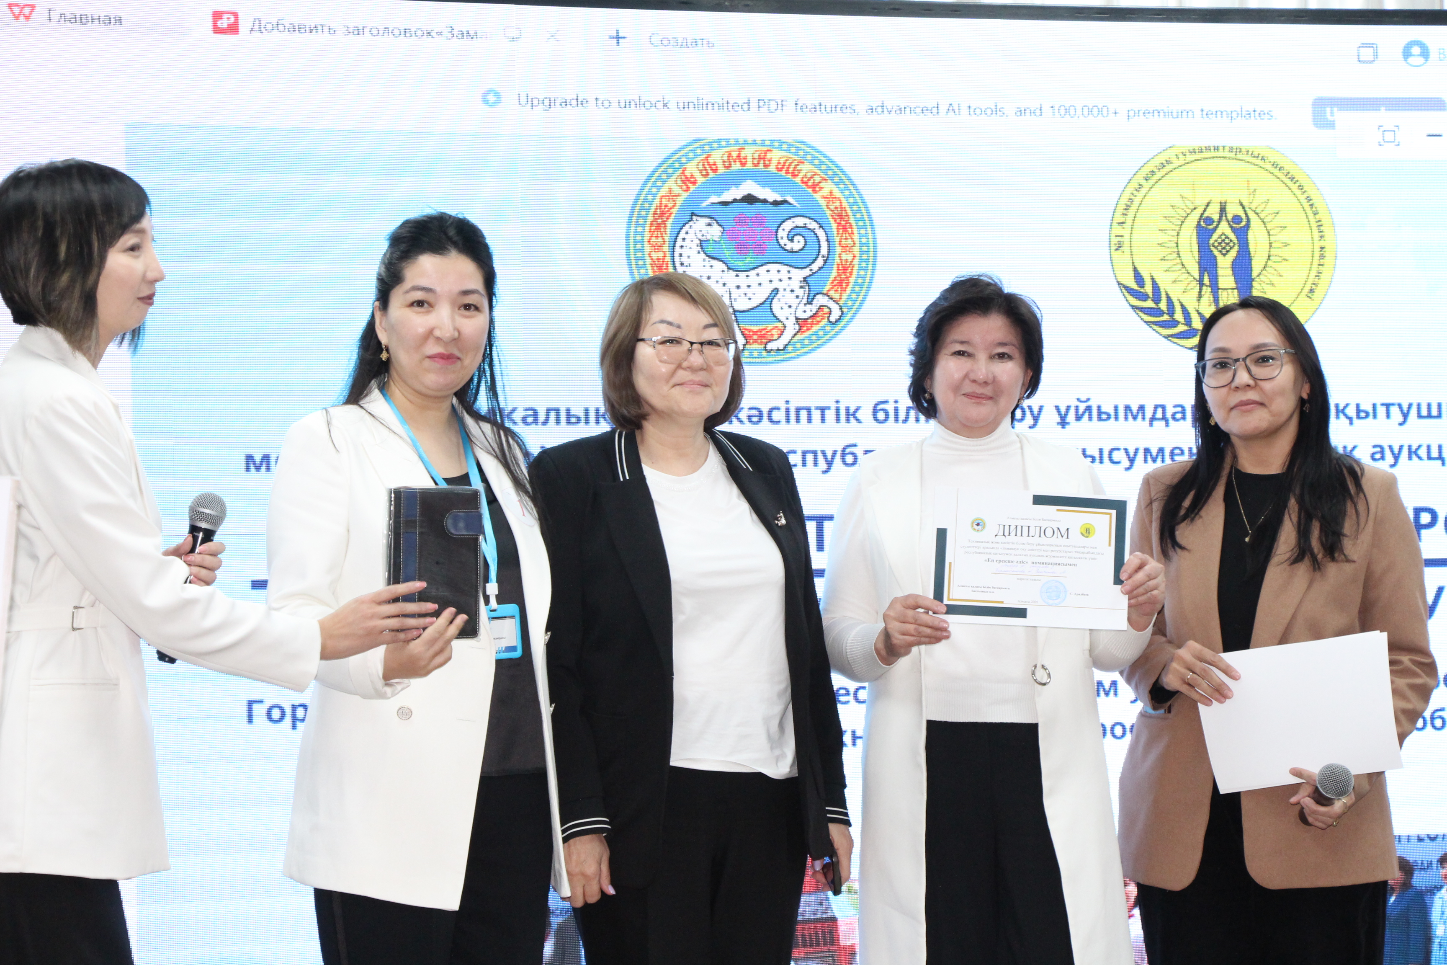

Қорытынды:
Аталған аукцион-жәрмеңке жоғары ұйымдастырушылық деңгейде өтті. Іс-шара өз мақсатына толық жетіп, қатысушылар арасында тәжірибе алмасуға, заманауи білім беру әдістерін насихаттауға және педагогтердің кәсіби құзыреттілігін арттыруға ықпал етті.
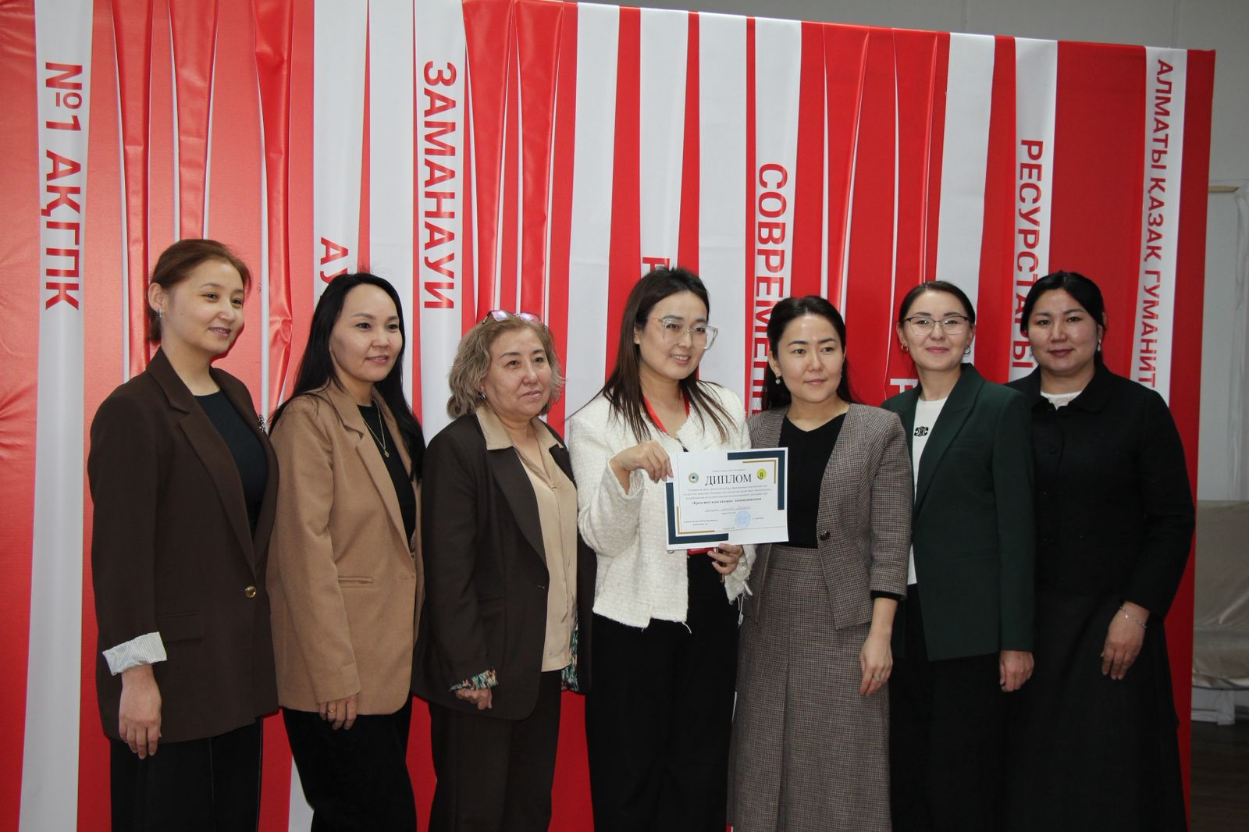

Ұсыныстар:
- Аукцион-жәрмеңке форматындағы іс-шараларды жүйелі түрде өткізу;
- Қатысушылардың географиясын кеңейту;
- Үздік тәжірибелерді жинақтап, әдістемелік құрал ретінде шығару;
- Онлайн платформаларды тиімді пайдалану арқылы қолжетімділікті арттыру.

